Quiz#9 Laboratorio de Física General II

Angie Marchena Mondell G07

1. Hay dos formas de generar campos magnéticos:
   1. Imanes: Elementos que por sí solos poseen características magnéticas y a su vez generar campos magnéticos naturales, como la magnetita.

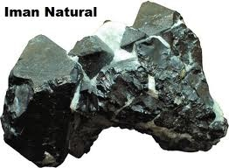

* 1. Imanes artificiales: Son los creados de manera artificial, normalmente producidos por una corriente eléctrica que circula por un conductor.

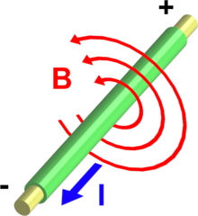

1. Los monopolos magnéticos serian como poder tener polos magnéticos separados, polo norte separado del sur, como tenemos cargas magnéticas positivas separadas de las negativas, pero esto no es posible ya que al cortar un imán este genera dos imanes pequeños con su polo norte y sur.

